Homepage des Theatervereins Schönenberg

Autor: Bruno Kirchmeier
Version: 1.0
Datum: 6. Oktober 2018
Dokumentenhistory

Datum | Version | Änderung (gegenüber letzter Version)

Inhaltsverzeichnis
1 Ausgangslage 3
2 Ziel 3
3 Mögliche Erweiterung 3
4 Abgrenzungen 4
5 Gestaltungskonzept 4
5.1 Willkommensseite und Menünavigation 4
5.2 Aktuelles Stück / Aufführungen 5
5.3 Login und Account erstellen 6
5.4 Ticket Reservation 7
5.5 Administratorenbereich - Willkommensseite 9
5.6 Administratorenbereich – Aktuelles Stück 9
5.7 Administratorenbereich - Aufführungen 10
5.8 Administratorenbereich – Ticket Reservation 10
5.9 Administratorenbereich – Saalpläne 10
6 Technologien und Realisierungsplattform 11
6.1 Entwicklungsumgebung 11
6.2 Webserver 11
6.3 Datenbank 11
6.4 PHP 11
6.5 Frameworks 11
6.6 Fremdbibliotheken 11
6.7 Liveserver und Fileablage 11
7 Use Case Diagramme 12
7.1 Tickets bestellen 12
8 Datenbank Struktur 13
8.1 Tabellen von Bibliothek Ion-Auth (ausser Tickets) 13
8.2 Tabellen für Ticket Verwaltung 14
8.3 Tabellen für dynamische Frontend Inhalte 15
9 Anhang 16
9.1 02_Projektplan.xls 16
9.2 03_Prioritätsliste.xlsx 16
9.3 04_Todo_Liste.xlsx 16
9.4 05_Entwurf Grafik Webpage_desktop.pptx 16
9.5 06_Entwurf Grafik Webpage_Mobilansicht.pptx 16
9.6 07_Entwurf Grafik Webpage_adminbereich.pptx 16
9.7 ERR_diagramm_V2.mwb 16

Ausgangslage
Ich bin in meiner Freizeit im Theaterverein Schönenberg mitwirkend. Die aktuelle Homepage ist nur sehr minimal aufgebaut. Sie besteht aus nur gerade einer Seite. Dort wird das aktuelle Stück beschrieben und die Aufführungsdaten aufgelistet.
Ebenso ist diese nicht innerhalb eines CMS aufgebaut und hat auch kein eigenes Backend. Daher müssen auch bei kleinsten Änderungen HTML Kenntnisse vorhanden sein.

Ziel
Es soll eine ganz neue Homepage programmiert werden. Im Zeitrahmen der Diplomarbeit wird es mir nicht möglich sein, eine komplette und definitive Homepage zu programmieren.
Nach Abschluss der Diplomarbeit möchte ich einen ersten Vorschlag haben, welchen ich an der nächsten Generalversammlung präsentieren kann. Aufgrund dieser Präsentation sollen Gespräche stattfinden über die definitive Homepage.
Die minimale Zielsetzung umfasst folgende Punkte:

- Startseite
Logo als Hintergrundbild.
- Beschreibung aktuelles Stück
Mittels TinyMCE Texte und Bilder einfügen und in Datenbank speichern
- Ticket Reservation
Tickets bestellen anhand Kategorie A oder B.
Tickets müssen vor Ort bis 30 Minuten vor Beginn abgeholt werden. E-Mail mit Bestätigung versenden.
- Kunden Login inklusive Account Erstellung
Tickets bestellen anhand Kategorie A oder B.
- Backend für Administratoren
Nur ein Benutzertyp mit Basic Authentifizierung

Mögliche Erweiterung
In einem weiteren Schritt wird die Homepage um weitere Seiten ergänzt. Folgende Seiten wären noch angedacht.

- Kontakt
Email Kontakt mit Anregungen oder Fragen. Eventuell auch eine Vorlage für die Bewertung des zuletzt gespielten Theaterstückes
- Anreise
Eventuell Google API einbinden für Wegbeschreibung mit Auto. Eventuell auch SBB API für Zug und Postauto Verbindungen.
- Sponsoren
Einblenden von Logos der Sponsoren
- Foto Galerie
Aktuelle Bilder Proben oder des letzten Stückes
- Archiv
Historie von in der Vergangenheit gespielten Stücken. Eventuell mit Bildern
- Backend für Administratoren
Verschiedene Berechtigungsgrade, damit Zugriff für Backendaufgaben delegiert werden können
- Ausgabe der Daten „reservierte Tickets“ als csv
Für die Aufführung müssen die Daten in einer tabellarischen Form ausgegeben werden können, damit die Personen an der Kasse den Überblick haben, welche Personen was reserviert haben. Ansonsten kann es zu Meinungsverschiedenheiten kommen.
- Ticket Reservation
Wenn dem Kunden ein E-Mail mit der Reservationsbestätigung geschickt wird, so könnte ein Ticket als PDF Erstellt und als Mail Anhang mitgeschickt werden.

Abgrenzungen
Die lauffähige Version wird auf dem Pingu Server geladen und nicht auf den Live Server. Ebenso werden die Erweiterungen nicht im Rahmen der Projektarbeit erledigt. Das Backend für die Administratorebene wird nicht Responsive gestaltet. Es wird davon ausgegangen, dass diese Arbeiten an einem PC erledigt werden.
Solange die Homepage nicht im Live Betrieb ist, wird der Zugriff für die Gesamte Homepage mit einer Basis Authentifikation gesperrt, damit nicht versehentlich Kunden die Testdaten als reale Daten verwechseln.

Gestaltungskonzept

Willkommensseite und Menünavigation
Seitenhöhe wird mittels des Viewportes definiert. Das Bild ist im Background eingebettet. Der Text «Herzlich Willkommen» wird fix positioniert. Ein weiterer Text kann mittels TinyMCE absolut im Bild platziert werden.
Jeweils bei aufgeklapptem Menü wird ein angemeldeter Benutzer angezeigt.

Desktopversion mit geschlossener Menüleiste
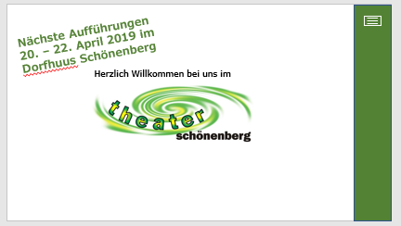

Desktopversion mit offenem Menü
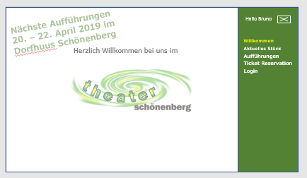

Mobilversion mit geschlossenem Menü
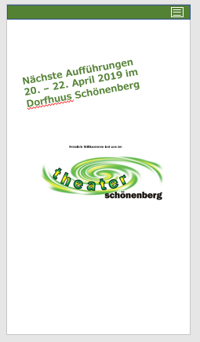
Mobilversion mit offenem Menü
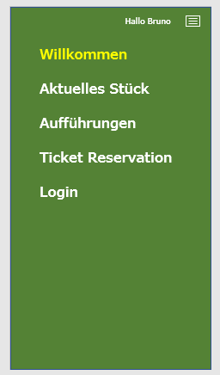

Aktuelles Stück / Aufführungen
Der Link „Aktuelles Stück“ und „Aufführungen“ führt auf die gleiche Seite. Bei der Mobilen Seite, wenn möglich innerhalb der Seite bereits nach unten zu den Aufführungsdaten scrollen.
Im Backend werden jedoch für beide Themenbereiche einzelne Seiten erstellt. Die beiden Container für die eingebetteten Views im HTML werden ebenfalls separat definiert. Mittels TinyMCE werden die eingebetteten Views erstellt.

Desktopversion
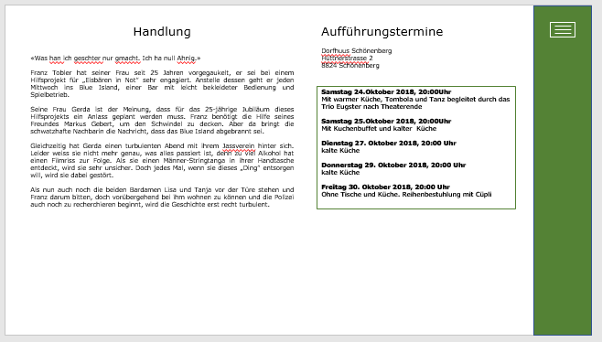

Mobilversion
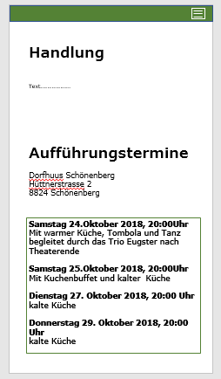

Login und Account erstellen
Damit Tickets reserviert werden können, muss ein Benutzer eingeloggt sein. Obwohl keine Online Bezahlung erfolgt, ist dies wichtig, damit am Abendverkauf bei den Ticket Reservationen Klarheit herrscht. Damit mindesten die E-Mail-Adresse vom Benutzer als Korrekt eingegeben wurde, muss diese mit einem E-Mail Link bestätigt werden. Der Bestätigungslink kann erneut angefordert werden.
Die E-Mail-Adresse wird als Key gewertet und muss deshalb Unikat sein. Ebenso kann bei vergessenem Passwort ein neues angefordert werden.

Desktopversion
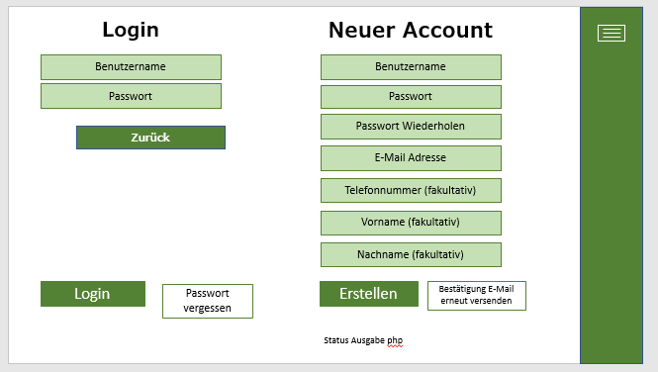

Mobilversion
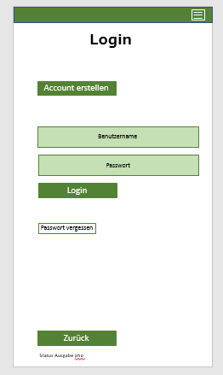

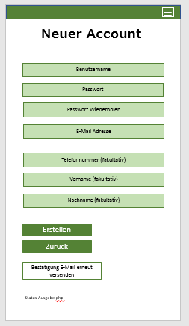

Ticket Reservation
Damit Tickets reserviert werden können, muss ein Benutzer eingeloggt sein. Ebenso werden bei aktivem Login die bereits gekauften Tickets angezeigt. Historische Tickets aus vergangenen Jahren sind nicht sichtbar.
Mittels des Dropdowns Vorstellung wird das Aufführungsdatum gewählt. Dann kann jeweils die Anzahl Tickets pro Kategorie abgefüllt werden. Mit Klick auf Saal Plan wird ein Bild (eventuell als html generiert) angezeigt mit der Anordnung der Kategorien. Mit Klick auf „Reservieren“ werden die Tickets für 15 Minuten blockiert.
Auf der Folgeseite wird die Bestellung nochmals zusammengefasst. Erst mit Klick auf den Button „Reservation bestätigen“ sind die Tickets definitiv reserviert. Es wird eine E-Mail mit der Ticket Bestätigung verschickt.

Desktopversion
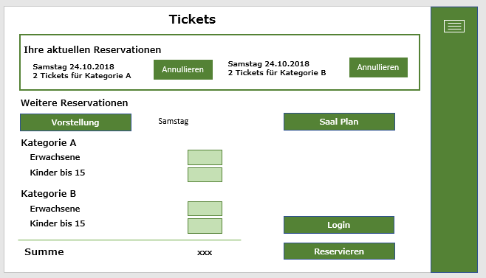

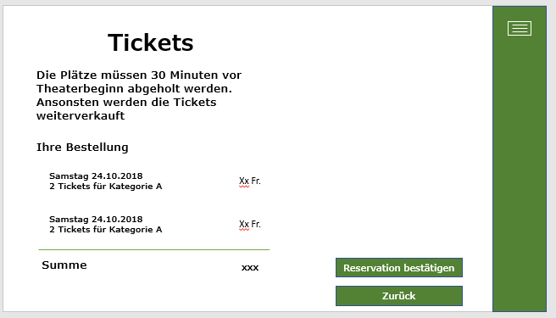

Mobilversion
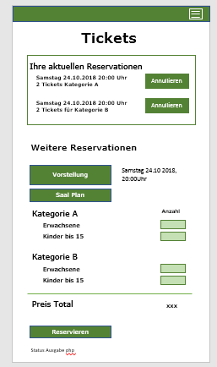

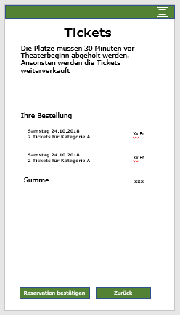

Administratorenbereich - Willkommensseite
Gewisse Inhalte im Frontend sollen im Administratorenbereich verändert werden können. Mit der Bibliothek TinyMCE können html Fragmente (eingebettete Views) erstellt werden, welche innerhalb eines bestimmten html Containers ausgegeben werden. Die html Container sind fix definiert und werden mit Erstellen einer solchen eigebetteten View in der Datenbank abgespeichert.

Mittels des Buttons „Seitenauswahl“ kann zwischen den auf der Datenbank bereits erstellten eingebetteten Views ausgewählt werden. Wird der Button “Seite in Editor laden“ gedrückt, so wird der Inhalt aus der Datenbank in den Editor geladen. Zu diesem Zeitpunkt kann die geladene eingebettete View verändert und abgespeichert oder gelöscht werden.
Mit dem Button „Als Aktive Seite aktivieren“ wird die aktuelle Auswahl im Dropdown als anzuzeigender Inhalt im Frontend bestimmt.
Für die Seite „Willkommen“ ist die gesamte Seite ein einziger Container.
Mittels „Positionierung“ kann die Position (in %) und die Drehung der eingebetteten View innerhalb des Containers bestimmt werden.
Beim Text „Status Ausgabe php“ werden Hinweise für den Benutzer angezeigt, wenn eine Aktion ungültig ist oder angepasst werden muss.
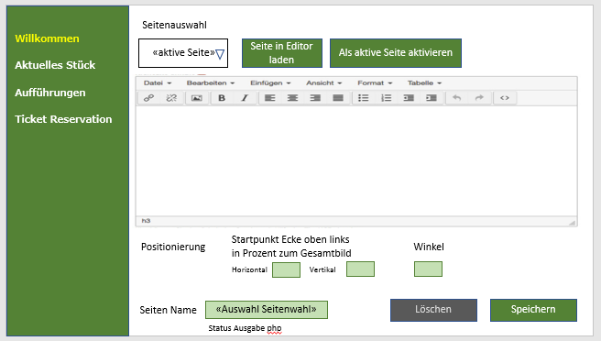

Administratorenbereich – Aktuelles Stück
Beinahe identisch wie die Willkommensseite, jedoch kann die erstellte eingebettete Seite im Bild nicht dynamisch positioniert werden. Im Gegensatz zur Seite „Willkommen“, ist der Container im normalen Content Flow und daher nicht absolut positionierbar.
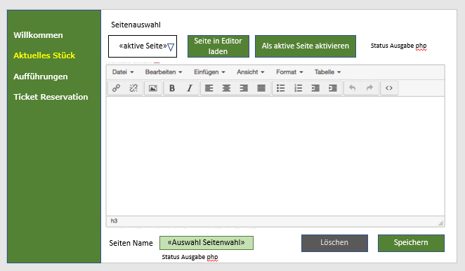

Administratorenbereich - Aufführungen
Identisch zu „Aktuelles Stück“

Administratorenbereich – Ticket Reservation
Ein Ticket besteht zum einen aus einem Datum und einer Aufführungszeit. Eine andere Komponente ist die Kategorie und der Preis.
Für die Kategorien und den Preis werden auf der Datenbank jeweils eigene Tabellen geführt. Somit müssen nebst Tickets auf der Datenbank auch Kategorien und Preise angelegt werden können.
Für alle drei Tabellen gibt es die Varianten, „Neuen Datensatz erstellen“, „Datensatz updaten“ und „Datensatz löschen“. Wobei löschen nur möglich ist, wenn keine Fremdbezüge (foreign keys) mehr vorhanden sind.
Für alle Aktionen gibt es die folgende Einstiegsseite. Mittels Buttons wird auf Folgeseiten gesprungen.
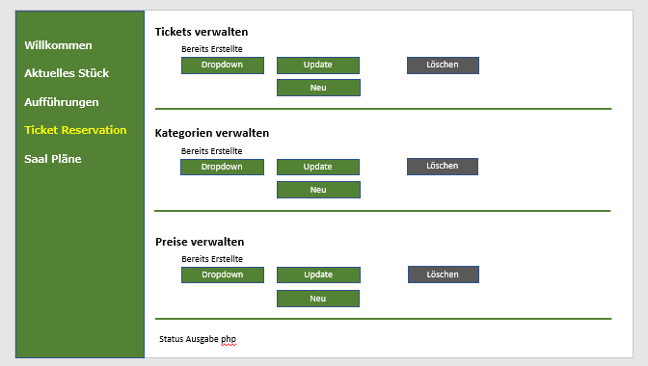

Für alle 6 Aktionen gibt es eigene Views, welche alle den gleichen Aufbau, aber angepasste Datenfelder haben.
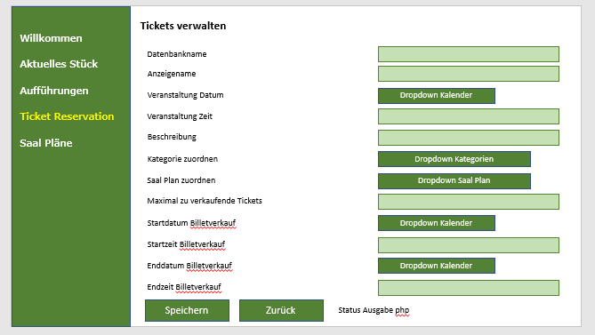

Administratorenbereich – Saalpläne
Derzeit ist nur vorgesehen, dass alle abgespeicherten Saalpläne angeschaut werden können. Die Saalpläne werden derzeit nur sehr einfach erstellt und abgespeichert. Diese können weder modifiziert noch neu erstellt werden.

Technologien und Realisierungsplattform

Entwicklungsumgebung
Als Entwicklungsumgebung wird XAMPP 3.2.2 verwendet, da dieses Produkt bereits sowohl den Webserver als auch den Datenbankserver beinhaltet. Die Verwaltung der Datenbank erfolgt über das ebenfalls mitgelieferte Tool phpmyadmin.
Mittels npm wurden zudem folgende Tools zum Erstellen des css Files installiert.

- gulp sass (Sass Compiler)
- gup autoprefixer (Browser Versions Anpassungen)
- gulp sourcemaps (Browserhilfe, welche css Attribute zu welchem sass File gehört)

Webserver
Apache 2.4.6

Datenbank
MySql 5.6.17, phpMyAdmin 4.3.11.1

PHP
PHP 7.2.0

Frameworks
CodeIgniter 3.1.9
Bootstrap 4.1.3
Spectre 0.0.3 (über npm installiert)

Fremdbibliotheken
jQuery 3.3.1
Ion-Auth 2.6.0
TinyMCE 4.3.12

Liveserver und Fileablage

Server mitaktuell lauffähiger Version im Rahmen der Diplomarbeit:
- https://pingu.eb-zuerich.ch/kurs/webprog28/bk/theaterschoenenberg

SQL Datenbank Server auf dem Pingu. Datenbankname:
- webprog28theaterschoenenberg

Repository -Vorgaben von EB Zürich
- Clone-URL: webprog28@eb-git.eb-zuerich.ch:git_repos/bruno.git
- Befehl: git clone webprog28@eb-git.eb-zuerich.ch:git_repos/bruno.git

Use Case Diagramme

Tickets bestellen

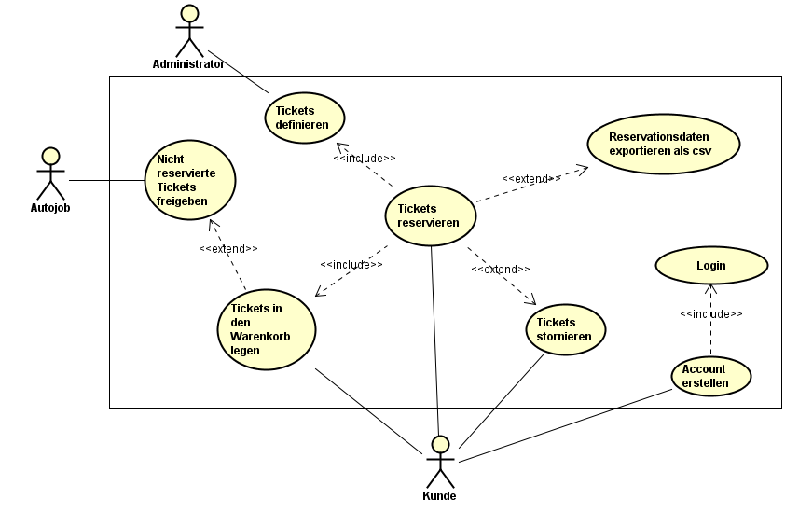

Datenbank Struktur

Tabellen von Bibliothek Ion-Auth (ausser Tickets)
Es soll versucht werden, die Datenbanktabellen der Bibliothek mit den selbst erstellten für die Tickets zu kombinieren. Die Idee ist, dass auch Kunden als Users erstellt werden, damit es nur eine Tabelle gibt. Der Nachteil in dieser Lösung ist, dass die Tabelle User ohne Fremdschlüssel für z.B. Adresse aufgebaut ist. Dies ist kein schöner Ansatz.

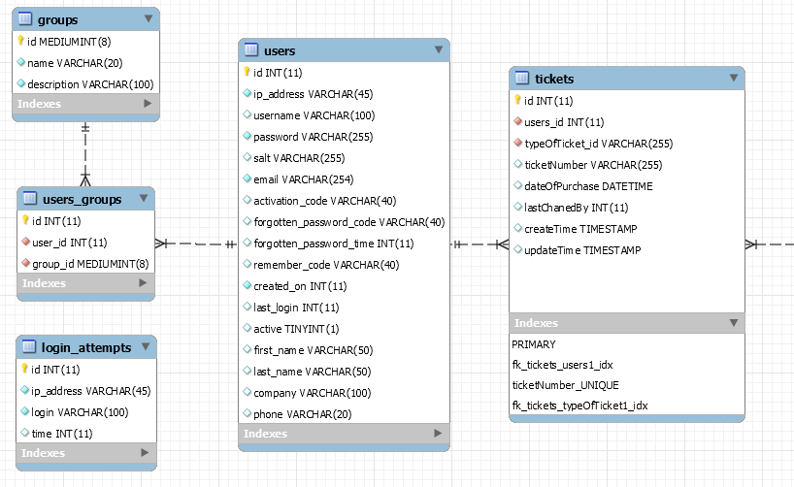

Tabellen für Ticket Verwaltung
Die einzelnen Plätze sind nicht nummeriert, jedoch einer Kategorie zugeordnet. Mit der Tabelle «ticketVerwaltung» wird die Freigabe des Verkaufes und die Anzahl der Tickets verwaltet.
Wurde ein Ticket erstellt, so wird dies in die Tabelle Tickets eingetragen. Diese Aktion erfolgt nach dem Drücken des Buttons «Reservation bestätigen». Der Status des Tickets ist 1. Wird das Ticket später annulliert, so ändert der Status auf 0 und bei der Ticketverwaltung wird wieder ein Platz zum Verkauf freigegeben. Tickets mit Status 0 sind nicht mehr gültig.
Einem Eintrag in typeOfTicket wird jeweils eine Kategorie zugeordnet. Somit wird für Jede Kategorie separat auf zu verkaufende Plätze verwaltet.
Die Kategorien sind auf Datenbankebene nicht mit der Tabelle «setaingPlan» verknüpft. Daher muss Php-seitig sehr gut validiert werden, welche und wie viele Plätze im Sitzplan welcher Kategorie zugeordnet sind, damit die Daten konsistent sind.

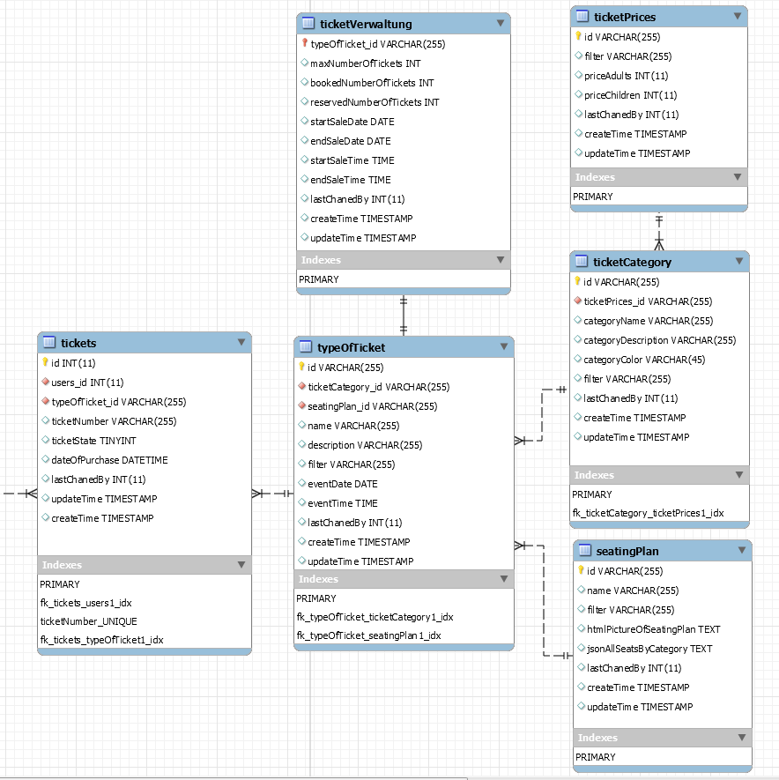

Tabellen für dynamische Frontend Inhalte
Gemäss Layoutkonzept kann bei gewissen Seiten der Frontend Inhalt im Administratorenbereich verändert werden.
Mit der Bibliothek TinyMCE können html Fragmente (eingebettete Views) erstellt werden, welche innerhalb eines bestimmten html Containers ausgegeben werden. Die html Container sind fix definiert und werden mit Erstellen einer solchen eigebetteten View in der Datenbank abgespeichert. Der generierte Html Inhalt wird in der Tabelle „embeddetView“ gespeichert.
Es können mehrere solche eingebettete Views für die gleiche Stelle im Frontend gespeichert werden aber nur eine wird mit dem Flag „viewIsActive“ für das Frontend aktiviert.
Insgesamt wird dieser Mechanismus für Mehrere verschiedene Seiten im Frontend angewendet. Damit aber jeweils nur alle eingebetteten Views für eine einzelne Frontendseite aus der Datenbank geladen werden können, wurde die Tabelle „sortCategories» erstellt. Alle eingebetteten Views für eine Frontendseite erhalten den gleichen Schlüssel.
Damit auch definiert ist, wo im html dies View geladen werden soll, wird die variable «htmlIdNameInsert» verwendet.
Die Variablen «htmlPrefixClassName» und «additionalStylesToIdName» werden noch nicht gebraucht. Es kann aber sein, dass dies von Nutzen sein kann. Deshalb wurden diese bereits erstellt.

Die Tabelle «templateView» wird gebraucht um Vorlagen für die Bibliothek TinyMCE abzuspeichern. Ebenfalls mit der Tabelle „sortCategories» können die Daten gefiltert geladen werden.

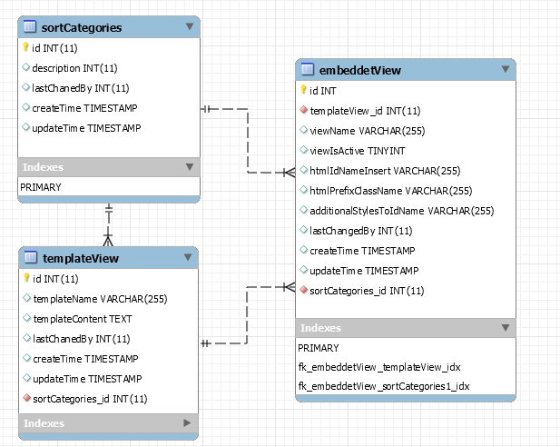

Anhang

02_Projektplan.xls
Terminplanung

03_Prioritätsliste.xlsx
Aufteilung der Arbeiten nach Prioritäten 1 bis 3

04_Todo_Liste.xlsx
Todo Liste

05_Entwurf Grafik Webpage_desktop.pptx
Layout Konzept für Desktop Ansicht

06_Entwurf Grafik Webpage_Mobilansicht.pptx
Layout Konzept für Mobile Ansicht

07_Entwurf Grafik Webpage_adminbereich.pptx
Layout Konzept für Administrator Bereich (Nur als Desktop Version optimiert)

ERR_diagramm_V2.mwb
Datenbankstruktur mittels MySql Workbench erstellt

